淡 江 大 學  機會與風險管理程序書 | 中華民國99年11月5日修訂中華民國101年11月14日修訂  中華民國102年7月1日修訂  中華民國109年11月14日製訂  中華民國113年7月26日修訂
保存年限：永久
編 號：AGRX-E04-01-02
編撰單位：環安中心

一、目的：
建立本校風險與機會管理之依據，因應整體情勢變化可能相對應產生之風險與機會，及早依據評估結果採取對策或建立管理方案，使組織達永續經營之目的。

二、範圍：
適用於本校實驗室、試驗室及實習工廠、試驗工場等場所內外部環境、利害關係人所關注之重大議題等。
三、定義：
（一）風險：係對於一特定的危害事件，其發生之可能性與後果的組合。
（二）機會：針對特定事情，透過行為的改善或是管理方案的建立，使該情況轉為對組織有正向效益之情況。
（三）風險評估：估計風險的規模與決定風險是否為可忍受的整個過程。
四、權責：
（一）內外部議題彙整：環安中心。
（二）重大議題鑑別與評估：各系所。
（三）提出重大議題的因應措施：各系所。
（四）審核、確認重大議題的因應措施：最高管理階層。
五、作業內容：
（一）機會與風險管理流程如附件一。
（二）每學年初各單位參考附件二的填表說明，填寫「管理系統處境鑑別分析及應處理風險與機會評估規劃表」，交環安中心彙整。
（三）環安中心彙整審查各單位提出的上述資料後，執行：
1. 環境管理系統範圍及職業安全衛生管理系統範圍建議，呈最高主管核准 。
2. 提供彙整的「管理系統處境鑑別分析及應處理風險與機會評估規劃表」給最高主管確認後，通知各單位。
（四）各單位依公告的管理系統範圍，配合「環境考量面鑑別程序書」、「危害鑑別風險評估管理程序書」執行環境考量面及職業安全衛生危害的鑑別及風險評估作業。
（五）環安中心另依「環安衛法規鑑別程序書」執行法令規章與相關要求的符合性、風險與機會鑑別作業。
（六）各單位依下列方式執行應處理風險與機會的規劃措施：
1. 在「管理系統處境鑑別分析及應處理風險與機會評估規劃表」及「環安衛法規鑑別程序書」中，列入應處理的風險與機會。
2. 列入重大環境考量面或高風險安衛危害者為應處理風險與機會的項目，依「環安衛法規鑑別程序書」、「危害鑑別風險評估管理程序書」執行管理措施規劃。
3. 上述應處理風險與機會的規劃措施採目標管理者，依「環安衛管理方案程序書」執行。
4. 上述應處理風險與機會的規劃措施採日常管理者，各權責單位應依相關作業標準落實執行。
六、相關文件：
（一）AGRX-E04-02 環境考量面鑑別程序書。
（二）AGRX-E04-03 環安衛法規鑑別程序書。
（三）AGRX-E04-05 環境管理方案程序書。
（四）AGRX-E04-12 環安衛監督、量測管制程序書。
（五）AGRX-E04-14 環安衛紀錄管理程序書。
（六）AZ-SP01 危害鑑別風險評估管理程序書。

七、附件：
（一）AZ-SP0102 機會與風險管理流程
八、使用表單：
（一）管理系統處境鑑別分析及應處理風險與機會評估規劃表

AZ-SP0102 機會與風險管理流程
附件一

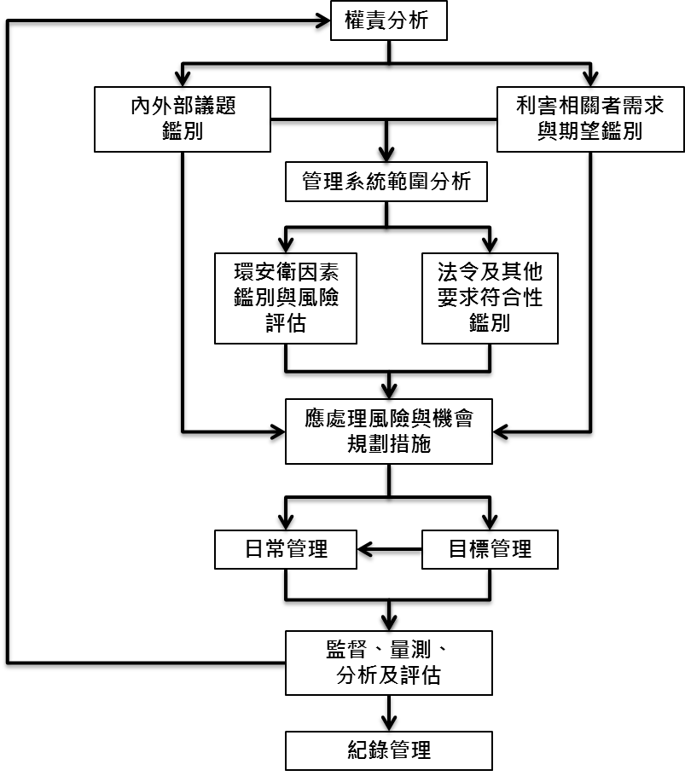

附件二、「管理系統處境鑑別分析及應處理風險與機會評估規劃表」

填寫說明
1.資料轉填：
1.1來源：
1.1.1內外部議題：
1.1.1.1「來源」選擇「內外部議題」；
1.1.1.2「議題別」、「現況說明」、「未來趨勢說明」填入「風險與機會資訊」欄位；
1.2.2利害相關者要求：
1.2.2.1「來源」選擇「利害相關者要求」；
1.2.2.3將「利害相關者名稱」、「內容說明」、「未來趨勢說明」等欄位內容，填入「風險與機會資訊」大類的第2~6欄位；
1.2.3守規性義務：
1.2.3.1「單位別」填寫資料來源的單位別名稱；
1.2.3.2「來源」選擇「守規性義務」；
1.2.3.3將「環安衛法規鑑別程序書」中，鑑別出應處理的風險與機會項目的「法令名稱」、「法條內容」、「現況說明」、「符合性」等欄位內容，填入「風險與機會資訊」大類的第2~6欄位。
2.預計改善/控制方式：
2.1勾選：請針對每項「風險與機會資訊」內容，依下列2.1.1~2.1.9順序考慮，在預計採用的改善/控制方式欄位填「V」：
2.1.1消除改善：指完全不採用具有品質降低、環境污染或安衛危害特性之物質或設備，使其達到本質品質、環保、安全與健康之目的。
2.1.2替代改善：指以相對品質、環境、人員危害性低的物質、作業流程或設備，代替原有危害性高的物質、作業流或設備。
2.1.3工程改善：指以硬體工程進行品質、環境衝擊或人員危害的改善或控制，。
2.1.4人員資格：指符合人員在品質、環境、安全與健康等管理工作中，有關能力資格相關管理規定的項目。
2.1.5標誌警告：指採用各項標語或圖案張貼作業，進行品質、環境、安全與健康等管理工作的提醒與告知作業。
2.1.6管理控制：指明訂作業規範，對該項內容造成品質降低、環境污染或安衛危害特性，進行如何避免或降低的提醒或日常作業管制步驟說明。本項目包含對人員進行「非人員資格類」的一般品質、環保、安全與健康的認知訓練的管理方式。
2.1.7硬體或護具：指對該項內容造成品質降低、環境污染、人員傷亡事故如何避免或降低的硬體設備或器材，明訂硬體或護具操作、定期檢查、定期保養維護(PM)、定期檢驗測試、維修、異常排除及權責分工等文件化規定。
2.1.8緊急應變：若該項內容屬緊急事件之範圍（如：品質大批異常、無法如期交費、火災、爆炸、空污處理系統緊急事件、水污處理系統緊急事件、人員全失能緊急事件、大量化學品洩漏、地震、停電、、等），則應確認緊急應變規定，已將相關之準備(器材清冊與點檢、保養、測試)與應變（權責、程序）納入管理。必要時，需增/修訂相關緊急應變規定。
2.1.9監督量測（必選）：請於相關規定中，明定相關品質、環境、安全與健康的監測頻率、項目、標準與權責；包含監測設施器材清冊與點檢、保養、測試。
2.2管制文件名稱或編號(必填)：
2.2.1不論前述「2.1.1」~「2.1.9」勾選結果為何，本欄位一定要填寫。請填入預計要新增、修改或引用既有規定之文件名稱或編號。
2.2.2如果已決定設定目標進行專案改善，但因改善方案進度規劃的時程，造成本表填寫時尚無法確認須增修的文件對象，則本欄位請填寫「配合＊＊＊進度實施」，其中「＊＊＊」請填改善方案編號。
2.3改善方案編號：凡針對該項內容決議設定目標，進行專案改善或管理，本欄須依「目標管理相關規定」，填入品質、環境、安全或健康的改善方案編號。
3.新改善控制方式達「變更管理範圍」
3.1當「預計改善/控制方式」會產生新修正的活動、設備、作業流程、組織或管理系統的改變，符合「變更管理相關規定」的「變更管理範圍」項目時，本欄填「Y」；如非屬前述情形時，本欄填「N」。
3.2如本欄填「Y」時，請在本表簽核完成後，開始執行改善控制方式前，再依「變更管理相關規定」，進行該變更管理作業。

